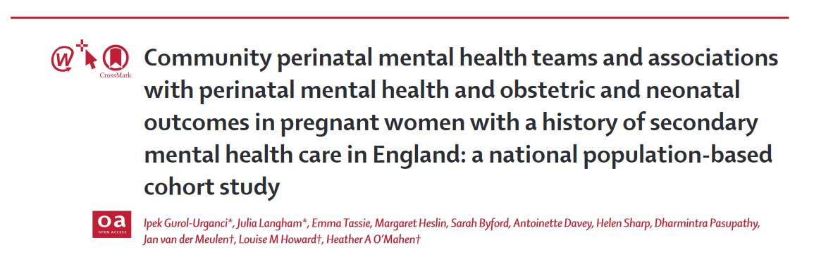

Lancet Psychiatry 2024;
11: 174–82
Published Online
January 23, 2024
https://doi.org/10.1016/
S2215-0366(23)00409-1
Department of Health Services Research and Policy, London
School of Hygiene & Tropical Medicine, London, UK
(I Gurol-Urganci PhD,J Langham PhD, Prof J van der Meulen PhD);
King’s Health Economics (E Tassie MSc, M Heslin PhD,
Prof S Byford PhD) and Section of Women’s Mental Health
(Prof L M Howard PhD), Institute of Psychiatry,
Psychology and Neuroscience, and Department of Women
and Children’s Health (Prof D Pasupathy PhD), King’s
College London, London, UK; Department of Primary Care
and Mental Health, Universityof Liverpool, Liverpool, UK
(Prof H Sharp PhD); Reproduction and Perinatal
Centre, Faculty of Medicine andHealth, University of Sydney,
Sydney, NSW, Australia(Prof D Pasupathy); Washington
Singer Laboratories, Universityof Exeter, Exeter, UK
(A Davey PhD,Prof H A O’Mahen PhD)
Correspondence to:
Prof Jan van der Meulen,Department of Health Services
Research and Policy, London School of Hygiene & Tropical
Medicine, London WC1H 9SH,UK
jan.vandermeulen@lshtm.
ac.uk

Contexte :
Les femmes souffrant d'un trouble mental sévère préexistant ont un risque accru de rechute après l'accouchement. Nous avons cherché à évaluer les associations entre la mise en œuvre régionale progressive d'équipes de santé mentale périnatale de proximité en Angleterre à partir d'avril 2016, avec l'accès aux soins de santé mentale et avec les résultats en matière de santé mentale, d'obstétrique et de néonatalogie.
Méthodes :
Pour cette étude de cohorte, nous avons utilisé l'ensemble des données nationales sur les soins de santé mentale secondaires fournies par le National Health Service England. Nous avons inclus les femmes qui ont donné naissance à un enfant unique, et qui présentaient un trouble mental préexistant, défini comme des contacts avec des soins de santé mentale secondaires dans les 10 ans précédant la grossesse. Le résultat principal était la rechute aiguë, définie comme une admission à l'hôpital psychiatrique ou un contact avec une équipe de résolution de crise au cours de la période postnatale. Les résultats secondaires comprenaient tous les soins de santé mentale secondaires au cours de la période périnatale les résultats obstétricaux et néonataux. Les résultats ont été comparés en fonction de l'existence ou non d'une équipe communautaire de santé mentale périnatale avant la grossesse.
Résultats :
Sur 807 798 épisodes de maternité en Angleterre, nous avons identifié 780 026 femmes éligibles ayant accouché d'un enfant unique, dont 70 323 (9%) souffraient de troubles mentaux préexistants. L'accès périnatal à des soins de santé mentale secondaires a été constaté chez 9888 (31,6%) des 31 276 femmes pour lesquelles une équipe de santé mentale périnatale communautaire était disponible et chez 10 033 (25,7%) des 39 047 femmes pour lesquelles il n'y en avait pas. Sur les 70 323 femmes incluses, 2862 (4,1%) ont eu une rechute aiguë dans la période postnatale. Le risque de rechute aiguë variait en fonction de la disponibilité de l'équipe de santé mentale périnatale de la communauté régionale; sur 31 276 femmes ayant accouché dans une région où une équipe communautaire de santé mentale périnatale était disponible, 1 117 (3,6 %) ont fait une rechute aiguë dans l'année qui a suivi la naissance de leur enfant contre 1745 (4,5%) des 39047 femmes ayant accouché dans des régions où il n'y avait pas d'équipe communautaire de santé mentale périnatale. En ce qui concerne les résultats néonataux, 136 (0,4%) des 69 673 femmes ayant des troubles mentaux préexistants ont eu une mortinaissance ou un décès dans les 7 jours suivant la naissance, 7508 (10,7%) des 70167 femmes ont accouché prématurément et 4769 (6,8%) des 69792 femmes ont donné naissance à un bébé petit pour l'âge gestationnel.
Le risque de mortinaissance et de décès néonatal était plus élevé lorsqu'une équipe communautaire de santé mentale périnatale était disponible au début de la grossesse. Sur 31276 femmes qui ont accouché alors qu'une équipe communautaire de santé mentale périnatale était disponible, 165 (0,5%) ont eu un enfant mort-né ou un décès néonatal, 165 (0,5%) ont accouché d'un enfant mort-né ou d'un bébé décédé dans les 7 jours suivant la naissance ; contre 151 (0,4%) sur 390 femmes ayant accouché là où une équipe de santé mentale périnatale n'était pas disponible.
Le risque d'accouchement prématuré était plus faible lorsqu'une équipe de santé mentale périnatale était disponible le risque d'accouchement prématuré était de 31206 femmes vs 4341 [11-1%] de 38 961 femmes ; alors que le risque d'accoucher d'un enfant petit pour l'âge gestationnel était plus élevé (2777 [7,2%] de 31 030 vs 2542 [6,6%] de 38 762. Il n'y avait pas de différences statistiques dans le risque d'issues néonatales défavorables entre les femmes qui disposaient ou non d'une équipe communautaire de santé mentale périnatale dès le début de la grossesse.
En réponse à la constatation que certains risques obstétriques et néonataux étaient accrus chez les 70323 femmes ayant des troubles mentaux préexistants, nous avons comparé ces risques avec ceux des 709703 femmes n'ayant pas de troubles mentaux préexistants et nous n'avons pas trouvé de différences statistiquement significatives.
Discussion :
Notre étude a révélé que 9 % des femmes qui ont accouché dans un hôpital du NHS anglais avaient eu un contact avec un service de santé mentale secondaire au cours des 10 années précédant la grossesse, ce qui suggère l'existence d'un trouble mental préexistant. Environ une femme sur trois ayant des antécédents de contact avec des soins de santé mentale secondaires et ayant accouché dans un lieu où une équipe de santé mentale périnatale communautaire était disponible a reçu des soins de santé mentale secondaires ; alors qu'une femme sur quatre seulement a reçu de tels soins lorsqu'il n'y en avait pas. La disponibilité d'une équipe communautaire de santé mentale périnatale associée à une réduction du risque de rechute aiguë.
Nous avons constaté que les équipes communautaires de santé mentale périnatale améliorent l'accès aux services de santé mentale secondaires pendant la période périnatale et réduisent le risque de rechute aiguë ce qui soutient que les politiques garantissent des services complets et de qualité soient disponibles pour toutes les femmes souffrant de troubles mentaux préexistants pendant la période périnatale. L'observation selon laquelle les risques de mortinatalité et de décès néonatal, ainsi que de naissance d'un bébé d'âge gestationnel insuffisant, étaient plus élevés dans les régions où une équipe communautaire de santé mentale périnatale était disponible est une préoccupation sérieuse qui nécessite des recherches plus approfondies.
Il est essentiel de reproduire cette étude dans d'autres populations. La recherche devrait également porter sur les mécanismes sous-jacents, y compris les risques liés à l'augmentation de la consommation de médicaments psychotropes, la possibilité que les facteurs obstétricaux soient éclipsés par des soins de santé mentaux plus intensifs, et l'effet négatif de la discrimination potentielle à l'égard des femmes souffrant de troubles mentaux reconnus pourrait avoir sur leur accès aux services de maternité.

Traduit de l’anglais et synthétisé par : Dr Salehddine Zineb
Pr Rammouz Ismail
SERVICE DE PSYCHIATRIE CHU SOUSS-MASSA AGADIR

